Pakuotės lapelis: informacija vartotojui

Aimovig 70 mg injekcinis tirpalas užpildytame švirkštiklyje Aimovig 140 mg injekcinis tirpalas užpildytame švirkštiklyje erenumabas (erenumabum)

Vykdoma papildoma šio vaisto stebėsena. Tai padės greitai nustatyti naują saugumo informaciją. Mums galite padėti pranešdami apie bet kokį Jums pasireiškiantį šalutinį poveikį. Apie tai, kaip pranešti apie šalutinį poveikį, žr. 4 skyriaus pabaigoje.

Atidžiai perskaitykite visą šį lapelį, prieš pradėdami vartoti vaistą, nes jame pateikiama Jums svarbi informacija.
- Neišmeskite šio lapelio, nes vėl gali prireikti jį perskaityti.
- Jeigu kiltų daugiau klausimų, kreipkitės į gydytoją, vaistininką arba slaugytoją.

- Šis vaistas skirtas tik Jums, todėl kitiems žmonėms jo duoti negalima. Vaistas gali jiems pakenkti (net tiems, kurių ligos požymiai yra tokie patys kaip Jūsų).

- Jeigu pasireiškė šalutinis poveikis (net jeigu jis šiame lapelyje nenurodytas), kreipkitės į gydytoją, vaistininką arba slaugytoją. Žr. 4 skyrių.

Apie ką rašoma šiame lapelyje?

- Kas yra Aimovig ir kam jis vartojamas
- Kas žinotina prieš vartojant Aimovig
- Kaip vartoti Aimovig
- Galimas šalutinis poveikis
- Kaip laikyti Aimovig
- Pakuotės turinys ir kita informacija

- Kas yra Aimovig ir kam jis vartojamas

Aimovig sudėtyje yra veikliosios medžiagos erenumabo. Jis priklauso monokloniniais antikūnais vadinamų vaistų grupei.

Aimovig veikia blokuodamas CGRP molekulės, kuri gali būti susijusi su migrenos pasireiškimu, aktyvumą (CGRP reiškia su kalcitonino genu susijęs baltymas [angl. calcitonin gene-related peptide]).

Aimovig vartojamas norint apsisaugoti nuo migrenos priepuolio pasireiškimo suaugusiesiems, kuriems pradedant gydymą Aimovig pasireiškia bent 4 dienos su migrenos skausmu per mėnesį.

- Kas žinotina prieš vartojant Aimovig

Aimovig vartoti negalima:
- jeigu yra alergija erenumabui arba bet kuriai pagalbinei šio vaisto medžiagai (jos išvardytos
6 skyriuje).

Įspėjimai ir atsargumo priemonės
Pasitarkite su gydytoju, prieš pradėdami vartoti Aimovig:

- Jeigu Jums kada nors anksčiau buvo pasireiškusi alerginė reakcija gumos lateksui. Šio vaistinio preparato pakuotės dangtelio sudėtyje yra gumos latekso.

- Jeigu sergate širdies ir kraujagyslių ligomis. Aimovig nebuvo tirtas pacientams, sergantiems tam tikromis širdies ir kraujagyslių ligomis.

54

Nedelsdami kreipkitės į gydytoją arba medicinos įstaigą:

- jeigu pasireiškia sunkių alerginių reakcijų simptomai, tokie kaip veido, burnos, liežuvio ar gerklės išbėrimas ar patinimas; arba pasunkėjęs kvėpavimas. Sunkios alerginės reakcijos gali pasireikšti per kelias minutes, o kai kurios daugiau nei per savaitę po Aimovig vartojimo.

- Kreipkitės į gydytoją, jeigu Jums pasireikštų vidurių užkietėjimas, ir nedelsdami kreipkitės medicininės pagalbos, jeigu Jums vidurių užkietėjimas būtų lydimas stipraus ar nuolatinio pilvo skausmo, vėmimo, pilvo padidėjimo ar pūtimo. Aimovig vartojimo metu gali pasireikšti vidurių užkietėjimas. Paprastai jis būna lengvas ar vidutinio stiprumo. Tačiau kai kuriems Aimovig vartojusiems pacientams pasireiškė vidurių užkietėjimas su sunkiomis komplikacijomis ir juos reikėjo gydyti ligoninėje. Kai kuriais atvejais prireikė chirurginės operacijos.

Vaikams ir paaugliams

Šio vaisto negalima skirti vaikams ar paaugliams (jaunesniems kaip 18 metų asmenims), kadangi Aimovig vartojimas šioje amžiaus grupėje neištirtas.

Kiti vaistai ir Aimovig

Jeigu vartojate ar neseniai vartojote kitų vaistų arba dėl to nesate tikri, apie tai pasakykite gydytojui arba vaistininkui.

Nėštumas ir žindymo laikotarpis

Jeigu esate nėščia, žindote kūdikį, manote, kad galbūt esate nėščia arba planuojate pastoti, tai prieš vartodama šį vaistą pasitarkite su gydytoju.

Nėštumas
Gydytojas padės Jums nuspręsti, ar turėtumėte tęsti Aimovig vartojimą nėštumo metu.

Žindymas

Žinoma, kad monokloniniai antikūnai, tokie kaip Aimovig, patenka į motinos pieną per pirmąsias kelias dienas po gimdymo, tačiau po šio pirmojo laikotarpio Aimovig vėl galima vartoti. Pasitarkite su gydytoju kaip vartoti Aimovig žindymo laikotarpiu, jis padės Jums nuspręsti, ar turėtumėte nutraukti žindymą, ar nutraukti Aimovig vartojimą.

Vairavimas ir mechanizmų valdymas
Nesitikima, kad Aimovig galėtų trikdyti Jūsų gebėjimą vairuoti ir valdyti mechanizmus.

Aimovig sudėtyje yra natrio
Aimovig dozėje yra mažiau kaip 1 mmol (23 mg) natrio, t. y., jis beveik neturi reikšmės.

- Kaip vartoti Aimovig

Visada vartokite šį vaistą tiksliai kaip nurodė gydytojas. Jeigu abejojate, kreipkitės į gydytoją.

Jei per 3 mėnesius nepastebėjote jokio gydymo efekto, pasakykite gydytojui, jis nuspręs, ar tęsti gydymą.

Aimovig vartokite tiksliai, kaip nurodė gydytojas. Jei Jums gydytojas paskyrė 70 mg dozę, tai reiškia vieną injekciją kartą kas 4 savaites. Jei Jums gydytojas paskyrė 140 mg dozę, tai reiškia arba vieną Aimovig 140 mg injekciją, arba dvi Aimovig po 70 mg injekcijas kartą kas 4 savaites. Jeigu Jūs vartojate dvi Aimovig po 70 mg injekcijas, antrąją injekciją būtina suleisti iškart po pirmosios, tačiau ją reikia leisti kitoje injekcijos vietoje. Įsitikinkite, kad suleidote visą abiejų švirkštiklių turinį.

Aimovig švirkščiamas po oda (tai vadinama poodine injekcija). Jūs arba Jūsų globėjas galite suleisti vaisto injekciją į Jūsų pilvą arba į šlaunį. Vaisto taip pat galima leisti į išorinę Jūsų žasto sritį, tačiau tik tuomet, kai injekciją Jums leidžia kitas asmuo. Jei Jums paskirtos 2 injekcijos, jas reikia leisti į skirtingas vietas, kad išvengtumėte odos sukietėjimo, ir vaisto negalima leisti tose srityse, kurių oda yra skausminga, paraudusi, sukietėjusi arba kuriose yra kraujosruvų.

55

Gydytojas arba slaugytojas apmokys Jus ar Jūsų globėją, kaip teisingai paruošti ir suleisti Aimovig.
Nebandykite leisti Aimovig, kol neišmoksite to daryti.

Aimovig švirkštikliai skirti tik vienkartiniam vartojimui.

Išsamūs nurodymai apie tai, kaip suleisti Aimovig pateikiami šio lapelyje pabaigoje esančiame skyrelyje „Aimovig užpildyto švirkštiklio vartojimo instrukcijos“.

Ką daryti pavartojus per didelę Aimovig dozę?

Jeigu gavote didesnę Aimovig dozę nei turėtumėte arba jeigu vaisto dozė buvo suleista anksčiau nei turėjo būti paskirta, pasakykite apie tai gydytojui.

Pamiršus pavartoti Aimovig
- Pamiršus suleisti Aimovig dozę, tai padarykite kaip įmanoma greičiau apie tai prisiminus.

- Tuomet kreipkitės į gydytoją, kuris pasakys, kada turėtumėte suplanuoti kitos dozės leidimą. Laikykitės naujos dozavimo schemos tiksliai, kaip nurodė gydytojas.

Nustojus vartoti Aimovig

Nenutraukite Aimovig vartojimo prieš tai nepasitarę su gydytoju. Nutraukus gydymą Jūsų ligos simptomai gali atsinaujinti.

Jeigu kiltų daugiau klausimų dėl šio vaisto vartojimo, kreipkitės į gydytoją, vaistininką arba slaugytoją.

- Galimas šalutinis poveikis

Šis vaistas, kaip ir visi kiti, gali sukelti šalutinį poveikį, nors jis pasireiškia ne visiems žmonėms.

Galimas šalutinis poveikis nurodytas toliau. Daugelis šių šalutinių reiškinių yra nesunkūs ar vidutinio sunkumo.

Dažni šalutiniai reiškiniai: gali pasireikšti ne daugiau kaip 1 iš 10 asmenų

- alerginės reakcijos, pavyzdžiui, išbėrimas, patinimas, dilgėlinė arba pasunkėjęs kvėpavimas (žr. 2 skyrių);

- vidurių užkietėjimas;
- niežulys;
- raumenų spazmai;

- injekcijos vietos reakcijos, pavyzdžiui, skausmas, paraudimas ir patinimas toje vietoje, kur buvo suleista vaisto.

Aimovig gali sukelti odos reakcijas, tokias kaip išbėrimas ar niežėjimas.

Pranešimas apie šalutinį poveikį

Jeigu pasireiškė šalutinis poveikis, įskaitant šiame lapelyje nenurodytą, pasakykite gydytojui, vaistininkui arba slaugytojui. Apie šalutinį poveikį taip pat galite pranešti tiesiogiai naudodamiesi

V priede nurodyta nacionaline pranešimo sistema. Pranešdami apie šalutinį poveikį galite mums padėti gauti daugiau informacijos apie šio vaisto saugumą.

56

- Kaip laikyti Aimovig

Šį vaistą laikykite vaikams nepastebimoje ir nepasiekiamoje vietoje.

Ant etiketės arba dėžutės po „EXP“ nurodytam tinkamumo laikui pasibaigus, šio vaisto vartoti negalima. Vaistas tinkamas vartoti iki paskutinės nurodyto mėnesio dienos.

Švirkštiklį (-ius) laikykite išorinėje dėžutėje, kad vaistas būtų apsaugotas nuo šviesos. Laikykite šaldytuve (2 °C – 8 °C). Negalima užšaldyti.

Aimovig išėmus iš šaldytuvo, jis turi būti laikomas kambario temperatūroje (ne aukštesnėje kaip 25 °C) išorinėje dėžutėje ir turi būti suvartojamas per 14 dienų, arba priešingu atveju, išmesti. Nedėkite Aimovig atgal į šaldytuvą, jei jis buvo atšildytas.

Nevartokite šio vaisto, jeigu pastebite, kad tirpale yra dalelių, jeigu tirpalas yra drumstas arba ryškiai geltonos spalvos.

Vaistų negalima išmesti į kanalizaciją arba su buitinėmis atliekomis. Kaip išmesti nereikalingus vaistus, klauskite vaistininko. Šios priemonės padės apsaugoti aplinką.

- Pakuotės turinys ir kita informacija

Aimovig sudėtis
- Veiklioji medžiaga yra erenumabas.

- Aimovig 70 mg injekcinio tirpalo užpildytame švirkštiklyje yra 70 mg erenumabo.
- Aimovig 140 mg injekcinio tirpalo užpildytame švirkštiklyje yra 140 mg erenumabo.

- Pagalbinės medžiagos yra sacharozė, polisorbatas 80, natrio hidroksidas, ledinė acto rūgštis, injekcinis vanduo.

Aimovig išvaizda ir kiekis pakuotėje

Aimovig injekcinis tirpalas yra skaidrus ar kiek opalinis, bespalvis ar šviesiais gelsvas, ir jame iš esmės nėra matomų dalelių.

pakuotėse, kuriose yra 3 (3 x 1) užpildyti švirkštikliai.

Gali būti tiekiamos ne visų dydžių pakuotės.

Registruotojas
Novartis Europharm Limited
Vista Building
Elm Park, Merrion Road
Dublin 4
Airija

Gamintojas
Sandoz GmbH

Biochemiestrasse 10

6336 Langkampfen
Austrija

Novartis Pharma GmbH
Roonstrasse 25
90429 Nurenberg
Vokietija

57

Jeigu apie šį vaistą norite sužinoti daugiau, kreipkitės į vietinį registruotojo atstovą:

België/Belgique/Belgien Lietuva
Novartis Pharma N.V. SIA Novartis Baltics Lietuvos filialas
Tél/Tel: +32 2 246 16 11 Tel: +370 5 269 16 50

България Luxembourg/Luxemburg
Novartis Bulgaria EOOD Novartis Pharma N.V.
Тел: +359 2 489 98 28 Tél/Tel: +32 2 246 16 11

Česká republika Magyarország
Novartis s.r.o. Novartis Hungária Kft.
Tel: +420 225 775 111 Tel.: +36 1 457 65 00

Danmark Malta
Novartis Healthcare A/S Novartis Pharma Services Inc.
Tlf: +45 39 16 84 00 Tel: +356 2122 2872

Deutschland Nederland
Novartis Pharma GmbH Novartis Pharma B.V.
Tel: +49 911 273 0 Tel: +31 88 04 52 111

Eesti Norge
SIA Novartis Baltics Eesti filiaal Novartis Norge AS
Tel: +372 66 30 810 Tlf: +47 23 05 20 00

Ελλάδα Österreich
Novartis (Hellas) A.E.B.E. Novartis Pharma GmbH
Τηλ: +30 210 281 17 12 Tel: +43 1 86 6570

España Polska
Novartis Farmacéutica, S.A. Novartis Poland Sp. z o.o.
Tel: +34 93 306 42 00 Tel.: +48 22 375 4888

France Portugal
Novartis Pharma S.A.S. Novartis Farma - Produtos Farmacêuticos, S.A.
Tél: +33 1 55 47 66 00 Tel: +351 21 000 8600

Hrvatska România
Novartis Hrvatska d.o.o. Novartis Pharma Services Romania SRL
Tel. +385 1 6274 220 Tel: +40 21 31299 01

58

Ireland Slovenija
Novartis Ireland Limited Novartis Pharma Services Inc.
Tel: +353 1 260 12 55 Tel: +386 1 300 75 50

Ísland Slovenská republika
Vistor hf. Novartis Slovakia s.r.o.
Sími: +354 535 7000 Tel: +421 2 5542 5439

Italia Suomi/Finland
Novartis Farma S.p.A. Novartis Finland Oy
Tel: +39 02 96 54 1 Puh/Tel: +358 (0)10 6133 200

Κύπρος Sverige
Novartis Pharma Services Inc. Novartis Sverige AB
Τηλ: +357 22 690 690 Tel: +46 8 732 32 00

Latvija United Kingdom
SIA Novartis Baltics Novartis Pharmaceuticals UK Ltd.
Tel: +371 67 887 070 Tel: +44 1276 698370

Šis pakuotės lapelis paskutinį kartą peržiūrėtas

Kiti informacijos šaltiniai

Išsami informacija apie šį vaistą pateikiama Europos vaistų agentūros tinklalapyje http://www.ema.europa.eu

59

Aimovig užpildytų švirkštiklių vartojimo instrukcijos

Aimovig 70 mg švirkštiklio (šviesiai mėlynu korpusu, violetiniu pradžios mygtuku, baltu dangteliu ir žalia adatos apsauga) paveikslėlis

Prieš vartojimą Po vartojimo
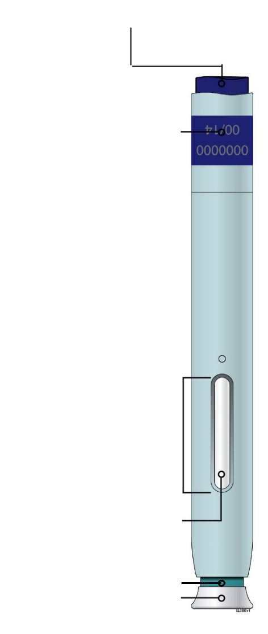

Violetinis pradžios

mygtukas
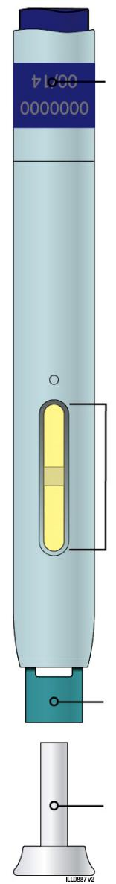

Tinkamumo data

Tinkamumo data

 | Geltonas langelis
Langelis | (injekcija baigta)

Tirpalas
Žalia adatos apsauga
(adata yra viduje) | Žalia adatos apsauga
Baltas dangtelis
uždengtas | (adata yra viduje)

Baltas dangtelis nuimtas

Pastaba: adata yra viduje žalios adatos apsaugos.

60

Aimovig 140 mg švirkštiklio (tamsiai mėlynu korpusu, pilku pradžios mygtuku, oranžiniu dangteliu ir geltona adatos apsauga) paveikslėlis

Prieš vartojimą Po vartojimo
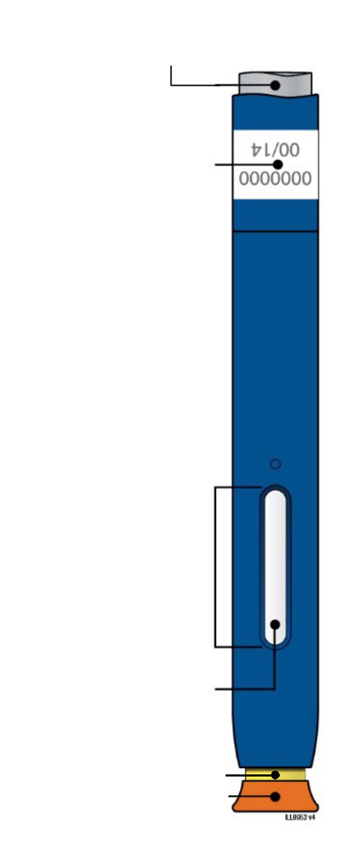

Pilkas pradžios

mygtukas

Tinkamumo data

Langelis

Tirpalas

Geltona adatos apsauga

(adata yra viduje)

Oranžinis dangtelis

uždengtas

Pastaba: adata yra viduje geltonos adatos apsaugos.

Bendrasis įspėjimas

Prieš pradėdami naudoti Aimovig užpildytą švirkštiklį, perskaitykite šią svarbią informaciją.

Tinkamumo data
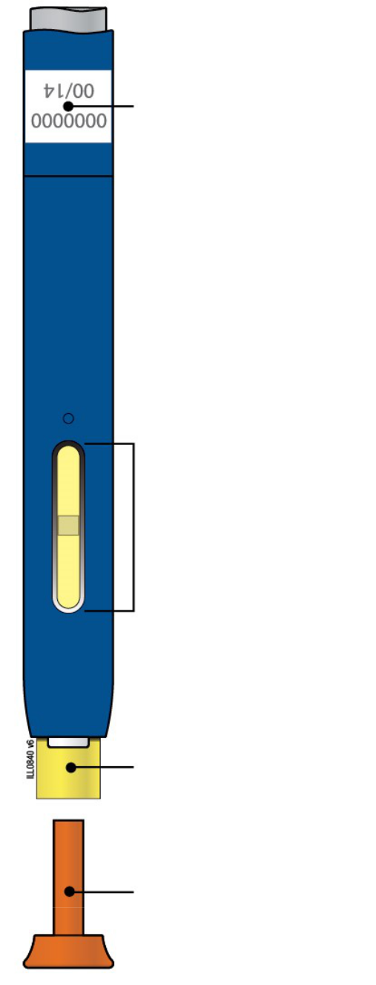

Geltonas langelis (injekcija baigta)

Geltona adatos apsauga

(adata yra viduje)

Oranžinis

dangtelis

nuimtas
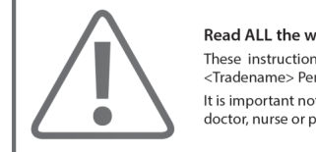

61

1 veiksmas: pasiruošimas

Pastaba: paskirta Aimovig dozė yra arba 70 mg arba 140 mg. Tai reiškia, kad norint suvartoti visą 70 mg šio vaisto dozę, Jūs turite suleisti vieną 70 mg dozės vienkartinį švirkštiklį. Vartojant 140 mg dozę, Jūs turite suleisti arba vieną 140 mg vienkartinių švirkštiklių turinį, arba dviejų 70 mg dozės vienkartinių švirkštiklių turinius (vieną po kito).

(A)

Atsargiai išimkite Aimovig užpildytą (-us) švirkštiklį (-ius) iš dėžutės. Jums gali prireikti vieno ar dviejų švirkštiklio (-ių), priklausomai nuo Jums paskirtos dozės. Negalima purtyti.

Siekiant išvengti nemalonaus pojūčio injekcijos vietoje, prieš leisdami vaisto palaikykite švirkštiklį (-ius) bent 30 minučių kambario temperatūroje.

Pastaba: Nebandykite švirkštiklio (-ių) šildyti naudojant šilumos šaltinius, pavyzdžiui, karštą vandenį ar mikrobangų krosnelę.

(B)

Apžiūrėkite švirkštiklį (-ius). Įsitikinkite, kad langelyje matomas tirpalas yra skaidrus ir bespalvis ar šviesiai gelsvas.

Pastaba:
- Nenaudokite švirkštiklio (-ių), jeigu kuri nors dalis atrodo pažeista ar sulūžusi.
- Nenaudokite jokio švirkštiklio, kuris buvo nukritęs.
- Nenaudokite švirkštiklio, jeigu nukritęs dangtelis arba jeigu jis uždėtas nesandariai.

Visais anksčiau nurodytais atvejais naudokite naują švirkštiklį, o jeigu nesate tikri, kreipkitės į gydytoją arba vaistininką.
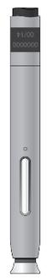
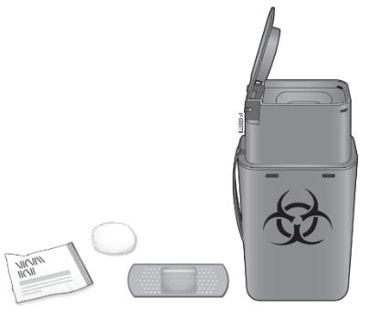

(C)

Paimkite visas injekcijai (-oms)
atlikti reikalingas priemones.

Švariai nusiplaukite rankas muilu ir vandeniu.

Ant švaraus gerai apšviesto paviršiaus pasidėkite:
- Naują (-us) švirkštiklį (-ius)

- Alkoholiu suvilgytą (-us) tamponą (-us)

- Vatos ar marlės tamponą (-us)
- Lipnaus (-ių) pleistro (-ų)

- Aštriems daiktams laikyti skirtą talpyklę

62

(D)

Paruoškite ir nuvalykite injekcijos vietą (-as).
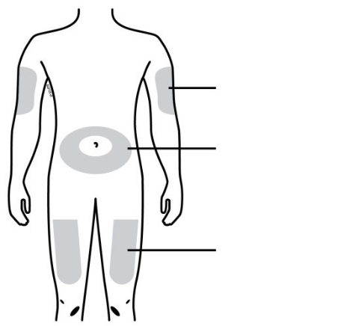

Žastas

Pilvo sritis

Šlaunis

Vaisto galite leisti tik į nurodytas injekcijos vietas:
- į šlaunį;
- į pilvo sritį (išskyrus 5 cm sritį aplink bambą);
- išorinę žasto sritį (tik tuomet, kai injekciją Jums leidžia kitas asmuo).

Nuvalykite injekcijos vietą alkoholiu suvilgytu tamponu ir leiskite odai nudžiūti.

Kiekvieną kartą leisdami injekciją pasirinkite kitą injekcijos vietą. Jeigu vaisto reikia leisti į tą pačią vietą, įsitikinkite, kad tai nėra tas pat injekcijos vietos taškas, kuriame vaisto leidote praėjusį kartą.

Pastaba:
- Nuvalytos injekcijos vietos prieš leisdami vaisto nelieskite.

- Injekcijai leisti nesirinkite tų sričių, kurių oda yra skausminga, paraudusi, sukietėjusi arba kuriose yra kraujosruvų. Venkite vaisto leisti į tas sritis, kuriose yra randų ar strijų.

2 veiksmas: pasiruoškite

(E)

Kai būsite pasiruošę suleisti vaisto, nuimkite dangtelį staigiu judesiu. Injekciją reikia suleisti per
5 minutes. Jeigu ant adatos smaigalio arba adatos apsaugos pastebėtumėte tirpalo lašą, tai normalu.
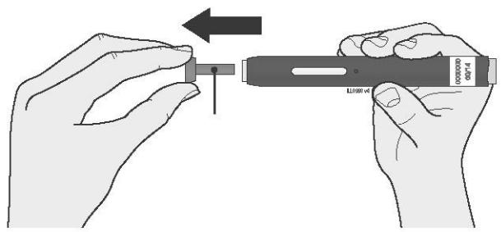

Pastaba:

- Nelaikykite švirkštiklio su nuimtu dangteliu ilgiau kaip 5 minutes, nes priešingu atveju vaistas gali išdžiūti.

- Nesukite ar nelenkite dangtelio.
- Nuėmus dangtelį, jo negalima dėti atgal ant švirkštiklio.
- Nelieskite pirštais adatos apsaugos.

63

(F)

Pasirinktoje injekcijos vietoje (šlaunies, pilvo ar viršutinės žasto srities srityje) padarykite tvirtą paviršių, atliktami arba Odos ištempimo, arba Odos suėmimo metodą.

Odos ištempimo metodas

Tvirtai ištempkite odą priešingomis kryptimis skėsdami pirštus ir nykštį, tokiu būdu padarydami maždaug penkių centimetrų pločio odos sritį.
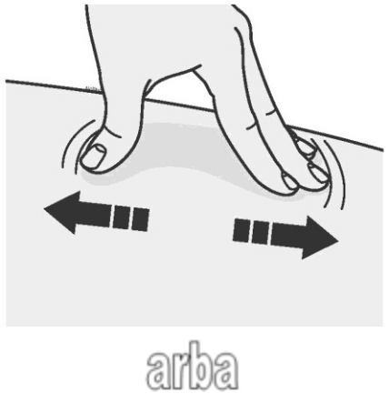

Odos suėmimo metodas

Tvirtai suimkite odą tarp nykščio ir pirštų, tokiu būdu padarydami maždaug penkių centimetrų pločio odos sritį.
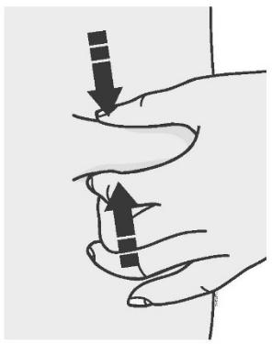

Pastaba: svarbu vaisto leidimo metu odą laikyti ištemptą arba suimtą.

3 veiksmas: suleiskite vaisto

(G)

Laikykite ištemptą/suimtą odą. Švirkštiklį su nuimtu adatos apsaugos dangteliu padėkite ant odos 90 laipsnių kampu. Adata yra viduje adatos apsaugos.

64

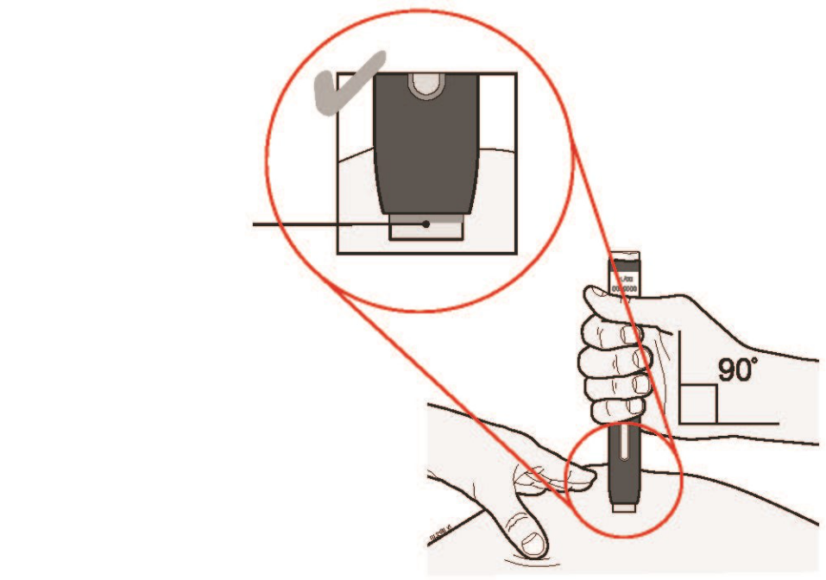
Adatos apsauga (adata yra viduje)

Pastaba: šiame etape nelieskite pradžios mygtuko.

(H)

Stipriai spauskite švirkštiklį žemyn į odos paviršių, kol jis nustos judėti.
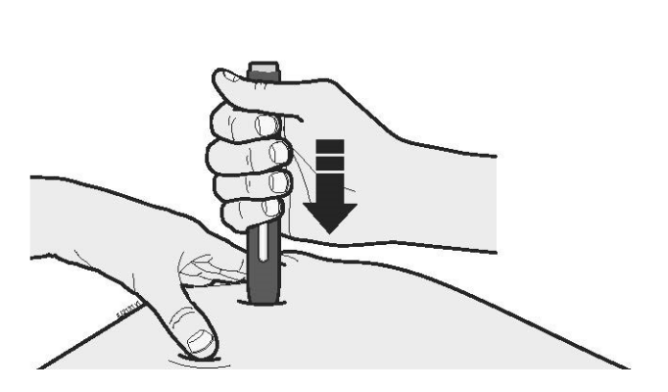

Spauskite

žemyn

Pastaba: visą laiką spauskite švirkštiklį, tačiau nelieskite pradžios mygtuko, kol nebūsite pasirengę suleisti vaisto.

65

(I)

Paspauskite pradžios mygtuką. Išgirsite spragtelėjimą.
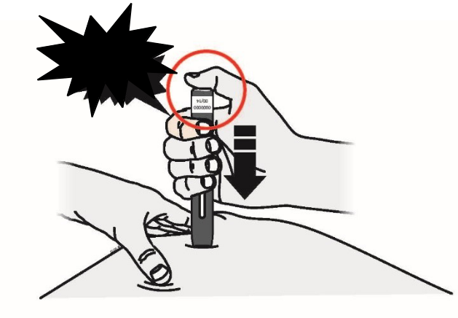

sprangt

(J)

Atitraukite nykštį nuo mygtuko, tačiau ir toliau spauskite švirkštiklį žemyn į odą. Vaisto suleidimas gali trukti apie 15 sekundžių.
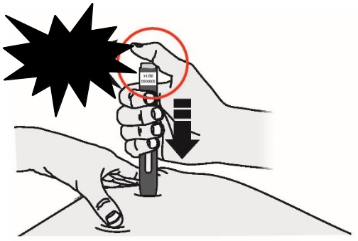

sprangt

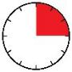15 sekundžių
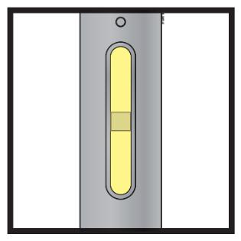

Pastaba: pasibaigus vaisto suleidimui, langelis nuo skaidrios taps geltonos spalvos ir Jūs galite išgirsti antrąjį spragtelėjimą.
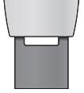

66

Pastaba:
- Ištraukus švirkštiklį iš odos, adata automatiškai pasislėps po apsauga.

- Jeigu ištraukus švirkštiklį langelis netapo geltonos spalvos arba jeigu atrodo, kad vaistas ir toliau leidžiamas, tai reiškia, kad Jūs nesuleidote visos vaisto dozės. Tokiu atveju nedelsdami kreipkitės į gydytoją.

4 veiksmas: pabaiga

(K)

Panaudotą švirkštiklį ir dangtelį išmeskite.

Panaudotą švirkštiklį nedelsdami išmeskite į aštriems daiktams laikyti skirtą talpyklę. Pasitarkite su gydytoju arba vaistininku, kaip reikia teisingai išmesti vaistus. Gali būti vietinių reikalavimų, reglamentuojančių vaistų tvarkymą.

Pastaba:
- Pakartotinai švirkštiklio naudoti negalima.

- Švirkštiklių ar aštriems daiktams laikyti skirtos talpyklės nemeskite į pakartotiniam naudojimui skirtų daiktų konteinerį arba į buitinių atliekų konteinerį.
- Visada laikykite aštriems daiktams laikyti skirtą talpyklę vaikams nepasiekiamoje vietoje.
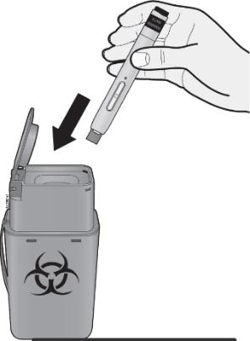

(L)

Patikrinkite injekcijos vietą.

Jeigu ant odos yra kraujo, injekcijos vietą prispauskite vatos ar marlės tamponu. Injekcijos vietos netrinkite. Prireikus šią vietą užklijuokite lipniu pleistru.

Jei Jums paskirta 140 mg dozė ir Jūs vartojate du Aimovig po 70 mg švirkštus, pakartokite veiksmus nuo 1 (D) iki 4 su antruoju švirkštikliu, kad suleistumėte visą vaisto dozę.

67

IV PRIEDAS

MOKSLINĖS IŠVADOS IR REGISTRACIJOS PAŽYMĖJIMO (-Ų) SĄLYGŲ KEITIMO PAGRINDAS

68

Mokslinės išvados

Žmonėms skirtų vaistinių preparatų komitetas (CHMP), atsižvelgdamas į Farmakologinio budrumo rizikos vertinimo komiteto (PRAC) erenumabo periodiškai atnaujinamo (-ų) saugumo protokolo (-ų) (PASP) vertinimo ataskaitą, padarė toliau išdėstytas mokslines išvadas.

Atsižvelgiant į spontaninių pranešimų metu gautus duomenis apie sunkaus vidurių užkietėjimo pasireiškimo atvejus, preparato charakteristikų santraukoje reikia išsamiau apibūdinti vidurių užkietėjimo reiškinius.

CHMP pritaria PRAC mokslinėms išvadoms.

Priežastys, dėl kurių rekomenduojama keisti registracijos pažymėjimo (-ų) sąlygas

CHMP, remdamasis mokslinėmis išvadomis dėl erenumabo, laikosi nuomonės, kad vaistinio (-ių) preparato (-ų), kurio (-ių) sudėtyje yra erenumabo, naudos ir rizikos santykis yra nepakitęs su sąlyga, kad bus padaryti pasiūlyti vaistinio preparato informacinių dokumentų pakeitimai.

CHMP rekomenduoja pakeisti registracijos pažymėjimo (-ų) sąlygas.

69

